关于做好“灯塔—党建在线”
干部学习网学习的通知

各党总支：
为配合全省正在开展的“大学习、大调研、大改进”，“灯塔—党建在线”干部学习网经过升级改造后近期已经正式上线运行，省委组织部也于近期下发通知，要求开展注册认证和在线学习。为做好相关工作，现将有关事项通知如下：
一、人员范围
全校处级及以上领导干部（含非党员处级及以上领导干部）。
二、相关流程
1、基本条件
浏览器须是Google Chrome（谷歌）或360浏览器极速模式。
2、注册认证分两种情况，一种是党员处级及以上领导干部，另一种是非党员处级及以上领导干部。党员处级及以上领导干部已经在灯塔里注册，本次只需认证即可。非党员处级及以上领导干部不在灯塔党员数据库里，本次需要注册、激活、认证。两种情况的具体操作流程步骤详见附件。
三、相关要求
1、相关注册认证工作请于4月25日前完成，完成后即可在“灯塔—党建在线”干部学习网开展学习。干部学习网和党员教育网不同，党员领导干部在两个网站都要进行学习，非党员领导干部只在干部学习网学习。近期，省委组织部将出台相关的学分要求和考核标准，希望广大领导干部注意在平时积极开展在线学习，主动落实学校“干部素质提升年”的相关要求，营造良好的学习氛围，努力提高自身素质，为建设以航空为主要特色的高水平应用型大学提供强大动力和坚强保证。
2、截止4月20日，党员教育网的学习资源库中“十九大精神”版块有27个视频，干部学习网的学习资源库中“十九大精神”版块有48个视频，相关图示如下：
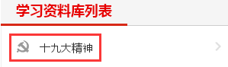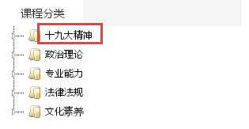
党员教育网 干部学习网
省委教育工委近期将调度学习开展情况，请领导干部尽快在这2个版块开展学习，5月13日前看完这2个版块“十九大精神”的相关视频。
联系电话：88546、13954309195（69195）
联系人：王春磊
附件：领导干部注册认证操作说明
组织部
2018年4月20日
领导干部注册认证操作说明
一、党员处级及以上领导干部
1、用户打开“灯塔-党建在线”网站（https://www.dtdjzx.gov.cn/），点击“个人专区”。
2、随后进入如下页面，输入用户名、密码、验证码后登录。用户名和密码是个人登录网站开展在线答题、山东E支部、党员学习教育网的用户名和密码。
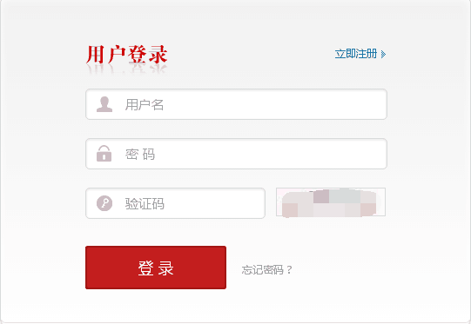
3、登陆成功后进入下面的页面。点击“个人资料”，进行用户认证。输入姓名、身份证号和账号（账号输入本人身份证号），点击确认，提示用户认证通过。然后退出登录，重新登录后，进入干部学习网。切记：一定要重新登录。
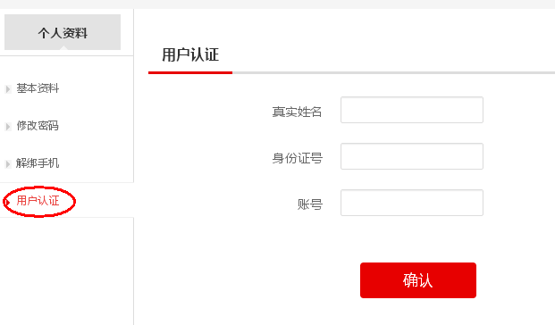
重新登录后即可登录“灯塔-党建在线”在干部学习网版块开展学习。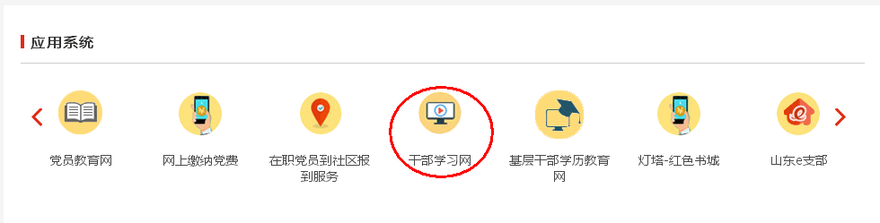

二、非党员处级及以上领导干部
1、用户打开“灯塔-党建在线”网站（https://www.dtdjzx.gov.cn/），点击“个人专区”。
2、随后进入如下页面，点击“立即注册”。
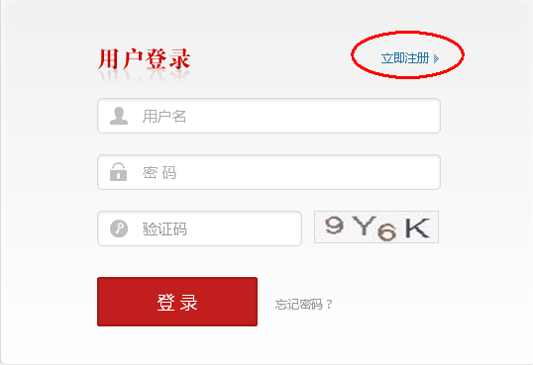
根据页面提示填写相关内容进行注册：
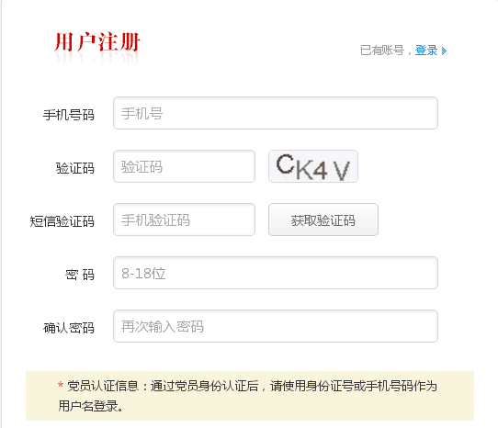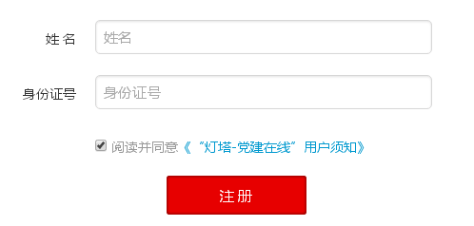
注册成功后登陆网站（https://www.dtdjzx.gov.cn/），进入个人专区，然后登录进入干部学习网进行学习。

（1、登陆）

（2、进入个人专区）

（3、进入干部学习网进行学习）

